
Kooperativer Ganztag

St.
-
Veit
-
Straße 46

81673
München

Tel. +49 89 43576 0924

Sicherheitskonzept

Schuljahr 2025/2026

1. Allgemeines

Sensibilisierung für Gefahrensituationen

Bitte sprechen Sie fremde Personen im Schulhaus immer an und fragen Sie, ob Sie behilflich sein können. Klären Sie höflich, aber bestimmt, mit welcher Berechtigung sich diese Personen im Schulhaus aufhalten.
Unsere Schulkinder bewegen sich niemals alleine im Schulgebäude, sondern immer in Begleitung von mindestens einem anderen Kind. Dies betrifft den Gang auf die Toilette ebenso wie jeden anderen beauftragten Weg. Wenn möglich, suchen die Kinder in den Pausenzeiten die Toilette auf. Toilettenzeiten sind vor oder nach der großen Pause.
Die Erziehungsberechtigten werden in einem eigenen Elternbrief extra gebeten, sich nicht im Schulhaus aufzuhalten, sondern sich in dem Bereich am Schultor von ihren Kindern zu verabschieden bzw. dort auf sie zu warten. Für den Besuch einer Sprechstunde melden sich die Eltern bei den Lehrkräften an. Kann ein Kind den Unterricht nicht besuchen, teilen die Eltern dies der Schule vor Unterrichtsbeginn mit.
Handwerker und Lieferanten melden sich grundsätzlich bei dem Technischen Hausverwalter an und dürfen erst danach ihre Arbeit im Schulhaus aufnehmen.

Die Pädagogen
- kontrollieren die Anwesenheit ihrer Schüler und die Krankmeldungen im roten Ordner.
- sensibilisieren die Schüler für einen freundlichen, aber kritischen Umgang mit allen schulfremden Personen.
- beobachten den Besitz von gefährlichen Gegenständen und informieren ggf. die KoGa-Leitung.
- reagieren auf Bedrohungen gegenüber Schülern und Pädagogen angemessen und konsequent.

Der Technische Hausverwalter
- führt in unregelmäßigen Abständen Kontrollgänge im Schulhaus durch und achtet dabei vor allem auf Toiletten und abgelegene Winkel.
- achtet auf schulfremde Personen und gibt deren Anwesenheit an die
Schulleitung weiter.
- versucht nach Möglichkeit bei unentschuldigtem Fehlen eines Schülers vor dem Einschalten der Polizei den Verbleib des Kindes zu klären.

Kontaktpersonen Kooperativer Ganztag
- KoGa-Leitung (Lily Kroiß): Tel.: 0176/70388277
- Stv. Leitung /Teamleitung Lernhaus A (Agnieszka Owsiannik): Tel.: 0176/23611119
- Stv. Leitung /Teamleitung Lernhaus B (Joanna Büchler): Tel.: 0176/63194954
- Teamleitung Lernhaus D (Henri Schmitt): Tel.: 0176/99988000
- Teamleitung Lernhaus E (Katharina Beyer): Tel.: 0157/30094219

Flucht- und Rettungswege 

Der Evakuierungsweg entspricht dem Fluchtweg bei Feueralarm (siehe Pläne im Anhang). Sind besondere Gefahren auf diesem Fluchtweg zu erkennen (z.B. starke Rauchentwicklung in den Gängen), muss der Weg geändert werden. Eine entsprechende Entscheidung trifft jede Lehrkraft in eigener Verantwortung.

Die Lehrkraft überprüft immer wieder die Vollzähligkeit ihrer Schulkinder (Klasse oder Gruppe).
Es gilt:
Entsprechend den festgelegten Fluchtwegen verlassen die Klassen, bei Feueralarm während der Lernzeit, das Schulgebäude durch die Fluchttüren der Klassenzimmer zum Sportplatz (roter Platz) oder den Pausenhof. Von dort führen an der Laufbahn sowie am Haupteingang Tore hinaus in die angrenzende Parkanlage (oranger Fluchtweg) bzw. zur St.-Veit-Straße (blauer Fluchtweg). Wenn sich die Kinder in der freien Spielzeit in Gemeinschaftsräumen aufhalten, sammeln sich bei Feueralarm alle in der pädagogischen Mitte und verlassen gesammelt das Gebäude durch die Fluchttür im Kreativraum. Alle Mitarbeitenden sind verpflichtet eine Warnweste zu tragen. Die Teamleitung ist dafür zuständig die Anwesenheitslisten mitzunehmen, ist die Teamleitung nicht anwesend übernimmt dies eine abgesprochene Fachkraft.

Aufsuchen der Noträume
Die Noträume müssen entsprechend des jeweiligen Evakuierungsgrundes weiträumig aufgesucht werden.

Grundsätzlich gilt für alle Klassen: Je nach Evakuierungsgrund entscheiden die
Lehrkräfte selbst, wie weitläufig der Weg in ihren Notraum verlaufen muss. Die Pädagogen machen sich vor Schuljahresbeginn mit den Möglichkeiten vertraut.

Abholung der Kinder

Bei Feuer dürfen die Kinder erst nach einer Überprüfung durch den Rettungsdienst – Gefahr der Rauchvergiftung – abgeholt werden.
Die Eltern haben das Recht, ihre Kinder von der Schule oder von den Noträumen abzuholen. Die Pädagogen müssen den Überblick behalten, welche Kinder abgeholt wurden (Schülerliste mitführen).

Die Betreuung der Eltern veranlasst die Polizei.

Anhang
- Fluchtwege bei Feueralarm (Untergeschoss, Erdgeschoss, 1. Stock, 2. Stock)
- Übersicht zu den Sammelplätzen (roter Sportplatz, Pausenhof, Wiese)

Weitere Informationen und Anleitungen zum Thema können
dem Ordner „Sicherheitskonzept“ im Lehrerzimmer entnommen werden.

Dieses Sicherheitskonzept wurde gemeinsam von der KoGa-Leitung, den Pädagogen und dem Technischen Hausverwalter erstellt.

München, 23.07.2026

____________________ ____________________ ____________________
Lily Kroiß, Agnieszka Owsiannik, Joanna Büchler,
KoGa Leitung stv. Leitung stv. Leitung

3. Verhalten in Notfällen

Evakuierungsplan für extreme Notfälle

Klassen | Noträume | Organisation
Alle Lernhäuser | Michaeli-Gymnasium  Hachinger-Bach-Str. 25 | anwesende Pädagogen
ab 16 Uhr bis 18 Uhr | Ristorantino PiccoLino  St.-Veit-Straße 49 | anwesende  Pädagogen
Kooperativer Ganztag (Träger: Jugendhilfe der Diakonie Rosenheim)

anwesende Kinder | Fluchtweg entsprechend Raumnutzung | Personal

Ablauf der Evakuierung

1. Durchsage der KoGa-Leitung: „Wir müssen unseren KoGa evakuieren.“

2. Die jeweils anwesenden Pädagogen sorgen für rasche und geordnete Räumung
des Schulhauses.

3. Sofern es zügig möglich ist, Schuhe, Jacken und Schulranzen mitnehmen und die
Klassen zusammenführen (Sicherheit geht jedoch immer vor!).

4. Aufsuchen der Noträume.

5. Abwarten, bis sich die KoGa-Leitung meldet.

Evakuierungsweg

siehe Sicherheitskonzept: 1. Allgemeines

Notfallplan bei Unfällen

- Opfer erstversorgen, Schulleitung informieren

- Betreuungsperson für das Opfer bereitstellen (auch für Krankentransport, falls die
Eltern nicht erreicht werden können)

- Notarzt anfordern (Tel.: 112)

- ggf. Polizei informieren (Tel.: 110)

- Rettungsdienst einweisen

- Erziehungsberechtigte informieren (Beruhigen!)

- Unfallbericht erstellen (erhältlich im Sekretariat)

- bei schweren Unfällen sofort Unfallkasse verständigen (Vorherige Absprache mit
Schulleitung!)

Notfallplan bei Verbrechen

- Opfer erstversorgen, Schulleitung informieren

- Betreuungsperson für das Opfer bereitstellen (auch für Krankentransport, falls die Eltern nicht erreicht werden können)

- Notarzt anfordern (Tel.: 112)

- Polizei informieren (Tel.: 110)

- Tatort absperren, nichts verändern, Beobachtungen notieren, keine Abfalleimer entleeren

- Panik vermeiden

- Rettungsdienst und Polizei einweisen

- Erziehungsberechtigte informieren (Beruhigen!)

- Schulamt verständigen (Vorherige Absprache mit Schulleitung!)

Notfallplan bei Amoklauf

- Durchsagen beachten

- Sammeln der Kinder

- Versperren der Klassenzimmer von innen (Fluchttüren in den Klassenzimmern nicht vergessen!)

- Fernbleiben von den Türen

- Fernbleiben von den Fenstern

- Weitere Durchsagen abwarten

Alarmierung

Im Katastrophenfall, das heißt, wenn Leib und Leben von Personen bedroht sind, werden durch die Schulleitung, die Polizei, das Staatliche Schulamt in der Landeshauptstadt München, das Referat für Bildung und Sport (RBS) und die anderen Einrichtungen informiert:

- Polizei Tel.: 110
- Notarzt München Tel.: 112
- Hausverwalter (Hr. Akot) Tel.: 0173/2973244
- Staatliches Schulamt Tel.: 23383430 (Fr. Kruschke)
Tel.: 23383414 (Fr. Ganze)
- Schulreferat Tel.: 23328503 Fax: 23324593
- Kooperativer Ganztag Tel.: 4357609-24
- Hort St. Michael Tel.: 43630080
- Hort Baumkirchener Str. 9 Tel.: 43670646
- Hort Berg-am-Laim-Str. 124 Tel.: 432469
- Hort Ali Baba Tel.: 495974
- Hort Polarsonne Tel.: 231716-7930
- HPT Josephsburgstraße Tel.: 43650312

Anhang
- Übersicht „Verhalten im Brandfall“
- Übersicht „Verhalten bei Unfällen“
- Kontaktpersonen des Kooperativen Ganztags
Dieses Sicherheitskonzept wurde gemeinsam erstellt von der Leitung des Kooperativen Ganztags, dem Betreuungspersonal und dem Technischen Hausverwalter.

München, 23.07.2026

Untergeschoss GS St.-Veit-Straße 46

Fluchtwege bei Feueralarm

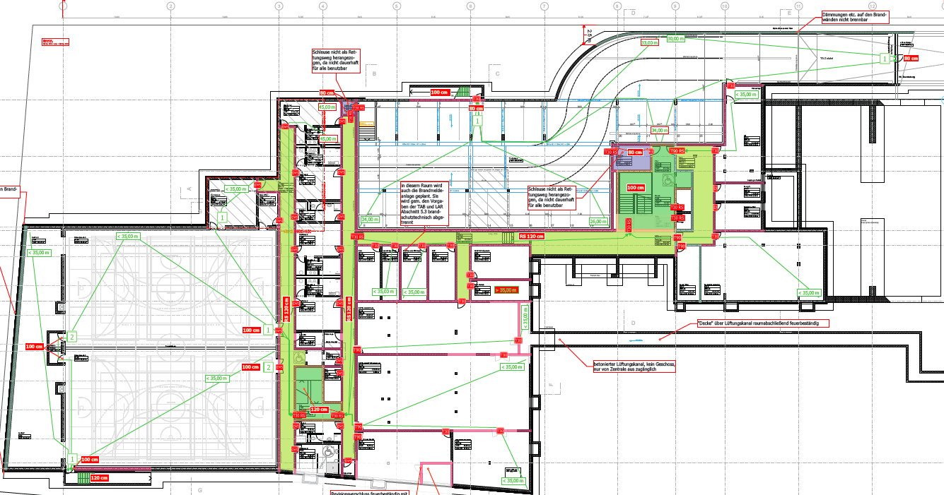
Sportgruppen
alle Umkleiden
